כיצד שורפת לשכת עורכי הדין 58 מיליון שקל בשנה

בזכות 50 אלף "חברים", המחויבים לשלם מאות שקלים כדי לקבל את רישיון עריכת הדין, נהפכה הלשכה לתאגיד עם הכנסות של עשרות מיליוני שקלים ב-2010
07:05 | 01.12.2011 מאת הילה רז
בעשור האחרון הכפילה לשכת עורכי הדין את מספר החברים בה. הגידול העצום במספר עורכי הדין, שהם "חברים" מכוחו של חוק ולא מתוך בחירה, העלה את הכנסות הלשכה מדמי החבר באופן משמעותי. כיום הלשכה היא תאגיד כלכלי עתיר משאבים שתקציבו לשנת 2010 עמד על כ-58 מיליון שקל. מאות השקלים שחויבו לשלם כל אחד מ-45.5 אלף עורכי הדין שפעלו בישראל ב-2010 הצטברו יחד להכנסה בסך 41.6 מיליון שקל שזורמת לקופת הלשכה. ללא תשלום דמי החבר השנתיים ללשכה, עורך הדין הישראלי אינו רשאי לעבוד במקצוע.
סך כל הכנסות הלשכה בשנת המשפט תש"ע (1 בספטמבר עד 3 באוגוסט 2010) עמד על 58.3 מיליון שקל. הלשכה עדיין לא פירסמה דו"ח פעילות מעודכן לשנת המשפט תשע"א, והיא תפרסמו בקרוב.
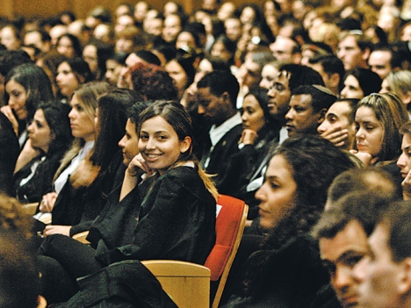
בלשכת עורכי הדין מועסקים בשנת 2011 70 עובדים בשכר. מדובר בגוף מעסיק שמספר העובדים בו דומה לכמות העובדים בבית הנשיא או ברשות להגבלים עסקיים, לדוגמה. עם זאת, תקציב הלשכה השנתי גבוה ב-38% מתקציב בית הנשיא לשנת 2011, שעומד על כ-42 מיליון שקל. תקציב בית הנשיא כולל תשלום משכורות ל-70 אנשים שעובדים בבית הנשיא, סעיף ביטחון מתוגבר, בינוי ושיפוץ בית הנשיא, תוספת תקנים, מחלקת אירועים, מחלקה משפטית, פניות הציבור וכן את טיסותיו של הנשיא שמעון פרס לחו"ל.
בהשוואה לתקציבה של רשות ההגבלים העסקיים לשנה הנוכחית, תקציב הלשכה מרקיע שחקים והוא גדול ממנו ב-130%. תקציב רשות ההגבלים נכון ל-2011 עומד על כ-25 מיליון שקל. ברשות ההגבלים, המופקדת על שמירת התחרות במשק ופועלת בכלים אזרחיים ופליליים נגד קיומם של קרטלים במדינה, עובדים כ-80 אנשים, שנחלקים ללשכת הממונה על ההגבלים העסקיים ולמחלקות - המשפטית, הכלכלית, חקירות ותיאום ובקרה.
לפי דו"ח הפעילות האחרון שפירסמה הלשכה, בלשכת עורכי הדין עבדו ב-2010 בסך הכל 66 אנשים בוועד המרכזי, 44 מהם עבדו בתל אביב, 13 בירושלים ו-9 עובדי גזברות.
190 אלף שקל על כיבוד
לדמי החבר המשולמים ללשכה על ידי עורכי הדין מצטרפות ההכנסות המתקבלות מהמתמחים: דמי הרישום של בוגרי בתי הספר למשפטים שמתחילים להתמחות מזרימים ללשכה 900 אלף שקל. בחינות ההסמכה של המתמחים, בכתב ובעל פה, מכניסות יחדיו 2.1 מיליון שקל ואגרת הרישום לצורך קבלת הרישיון המקצועי מוסיפים לתקציב 2.18 מיליון שקל.

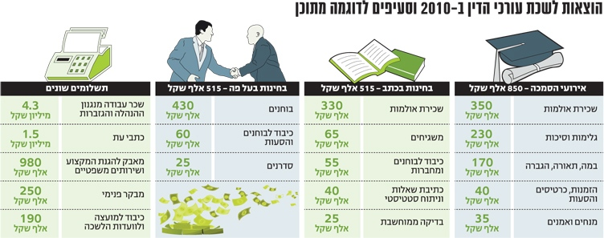

ואולם לפי פירוט התקציב מדובר ב"משק סגור", כלומר כזה שכל הכנסותיו מוקדשות לתשלומים והוצאות בעבור אותו פלח אוכלוסיה שמשלם. כך שמול סך כל 5.5 מיליון השקלים שנכנסו לקופת הלשכה על ידי מתמחים הוציאה הלשכה סכום זהה על הסמכתם. כך לדוגמא, על הבחינות בכתב שילמה הלשכה בסך הכל 515 אלף שקל: שכירת האולמות עלתה 330 אלף שקל, על כתיבת שאלות וניתוח סטטיסטי שילמה הלשכה 40 אלף שקל, מחיר הכיבוד לבוחנים והמחברות היה 55 אלף שקל ועוד. לבוחנים בעל פה שילמה הלשכה 430 אלף שקל. מחיר הגלימות והסיכות שמקבלים המוסמכים הטריים בטקס עמד על 230 אלף שקל ושכירת האולמות לטקס עלתה 350 אלף שקל.
גם הכנס השנתי שנערך לעורכי הדין באילת מוגדר כמשק סגור: הכנסותיו הסתכמו ב-1.6 מיליון שקל וכך גם ההוצאות בגינו.
סך כל ההכנסות של הלשכה בתש"ע הצטברו יחד עם דמי החבר לסכום הכולל של 58.3 מיליון שקל. דו"ח הלשכה מתפאר בהישגיה ובריבוי פעולותיה של הלשכה למען חבריה ולרווחת הציבור בישראל. ואולם, עיון מדוקדק בתקציב הלשכה מעלה מספר תהיות.
ראשית, מעניין לראות היכן מושקעות הכנסות הלשכה השנתיות. סך כל התקצוב לחמשת מחוזות הלשכה עומד על כ-21 מיליון שקל. ללשכה בירושלים מוקצים 2.9 מיליון שקל, לתל אביב כ-10 מיליון שקל, לחיפה 3.7 מיליון שקל, לדרום 2.1 מיליון שקל ולצפון 2.1 מיליון שקל. מחוזות הלשכה מוציאים את הכסף על תשלום משכורות, עריכת השתלמויות וכנסים מקצועיים, ישיבות, כיבוד וימי כיף לחברי הלשכה ומשפחותיהם, שבדרך כלל מצריכים השתתפות כספית נוספת מצד עורכי הדין. כל אחד מהמחוזות אחראי באופן עצמאי על מספר העובדים, תפקידיהם והשכר המשולם להם.
יתרת 37 מיליון השקלים נוצלה לתשלומים שוטפים מגוונים שמעלים תהיות בנוגע למידת נחיצותם. הבורקסים, הרוגעלך והסנדביצ'ונים המובחרים, שמוגדרים בתקציב "כיבוד", מהם טעמו חברי המועצה הארצית של לשכת עורכי הדין וועדות הלשכה - עלו לחברי הלשכה לא פחות מ-190 אלף שקל. כלומר, כ-15.8 אלף שקל בחודש רק לכיבוד לחברי המועצה והוועדות. בסכום זה מועסקים במשרה מלאה שני עורכי דין מתחילים במשרד בינוני.
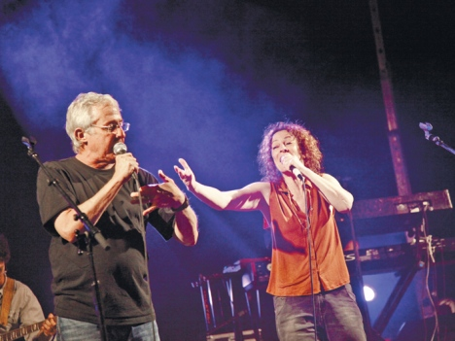
יהודית רביץ וגידי גוב בהופעה של כנס לשכת עורכי דין באילת
על החניה לחברי המועצה ולוועדות הלשכה הוציאה הלשכה 55 אלף שקל בשנה. עלויות מנגנון המועצה והוועדות הסתכמו ב-1.1 מיליון שקל. אליהן יש להוסיף 316 אלף שקל ששולמו לממונה תחום כנסת וקשרי ממשל, ועוד 20 אלף שקל שהוצאו בעבור "דו"ח פעילות". סך כל התשלומים למועצה הארצית ולוועדות הלשכה הסתכמו בכ-1.756 מיליון שקל. תפקידים אלו נעשים בהתנדבות והתשלומים הללו אינם כוללים שכר, אליו נגיע בהמשך.
כמה כתבי עת צריך עו"ד
המועצה הארצית מתפקדת כזרוע המחוקקת של הלשכה שבה נידונות הצעות לשינויים ותיקונים בחוק ובכללי הלשכה. המועצה היא שמאשרת מדי שנה את תקציב הלשכה ודמי החבר ובוחרת את נציגי הלשכה לוועדות הסטטוטוריות השונות ובהן הוועדה לבחירת שופטים. ב-2010 קיימה המועצה עשר ישיבות בבית הלשכה בתל אביב וכן שתי הצבעות טלפוניות.
הוועד המרכזי הוא המוסד המבצע של לשכת עורכי הדין. בשנה שעברה דן הוועד במינוי בוררים, אישור המלצות ועדות אתיקה, בחירת בעלי תפקידים, שינוי מבנה הלשכה, קוד התנהגות באולם בית המשפט ועמדות לשכת עורכי הדין בנושאים שונים.
מדו"ח הלשכה עולה כי לשם יישום החלטות הוועד המרכזי והמועצה הארצית, וכדי להתמודד עם ניסיונות להסגת המקצוע ולקחת חלק במאבקים להגנת המקצוע, הוציאה הלשכה כמעט מיליון שקל אשתקד. הממונה הבכיר על הגנת המקצוע השתכר 150 אלף שקל בשנה. על תביעות משפטיות הוציאה הלשכה 160 אלף שקל ועל ייעוץ משפטי וייצוג על ידי עורכי דין חיצוניים, כולל ייצוג בבקשות להצטרף להליכים כ"ידיד בית המשפט", שילמה הלשכה 450 אלף שקל. תקציב הלשכה אינו מפרט אילו עורכי דין נשכרו וכמה שולם לכל משרד עו"ד שייצג את הלשכה.
סעיף ההוצאות הבא נוגע ל"דוברות, הסברה ותדמית הלשכה" והוא מסתכם ב-790 אלף שקל שהוצאו ב-2010. עלות "מנגנון" הדוברות של הלשכה הסתכמה בכמעט חצי מיליון שקל, לכך יש להוסיף 210 אלף שקל ששולמו על ייעוץ תקשורתי ויחסי ציבור לחברות חיצוניות. מדובר ב-17.5 אלף שקל בחודש ברוטו לשירותי יח"צ חיצוניים בלבד. בנוסף שולמו 50 אלף שקל על צילומים ופרסומים. עלויות יחסי הציבור והייעוץ התקשורתי הגבוהות הן כיום כורח של גופים רבים, ואולם ההוצאה הכפולה על מנגנונים פנימיים וחיצוניים שפועלים במקביל, בסכומים לא מבוטלים, יכולה להצביע על חוסר יעילות מספקת של אחד מהמנגנונים. לשם השוואה, לשכת רואי החשבון, שבה החברות היא וולנטרית, וחברים בה כ-11 אלף רואי חשבון עוסקת אף היא בתחומי ארגון כנסים, ימי עיון, השתלמויות, הוצאת ביטאון מקצועי וייצוג האינטרסים של רואי חשבון מול גופי ממשל - מסתפקת בדובר פנימי בלבד שעלות שכרו השנתית מסתכמת בכ- 200 אלף שקל.
סכום כולל של כ-1.5 מיליון שקל הוציאה הלשכה על כתבי עת שנשלחים לעורכי הדין בדואר, ובהם "עורך הדין", "חדשות הלשכה" ו"הפרקליט", שיוצא לאור בשיתוף פעולה עם בית הספר למשפטים של המכללה למינהל. עלותו של כתב העת "עורך הדין" שיוצא לאור פעם בחודשיים-שלושה מסתכמת לבדה ב-1.19 מיליון שקל. מתוכם כמעט מיליון שקל מוצאים על הדפסה ומשלוח בדואר. לעורך של כתב העת משולמים 135 אלף שקל בשנה. כתב העת, שמופיע באתר האינטרנט של הלשכה במלואו בפורמט נוח ונעים לקריאה, נשלח לעורכי הדין בדואר באופן אוטומטי, מבלי לשאול אותם אם הם מעוניינים לקבלו, ואולי דווקא יסתפקו בגרסה האינטרנטית שלו.
לכתבי העת של הלשכה "הפרקליט", בעל האופי האקדמי, ו"עורך הדין", שבו מרואיינים וכותבים שופטים, פרופסורים ועורכי דין, הצטרף מגזין לשכת עורכי הדין של ועד מחוז תל אביב הקרוי "הפרקליטים", שהוא בעל אופי קליל בהרבה.

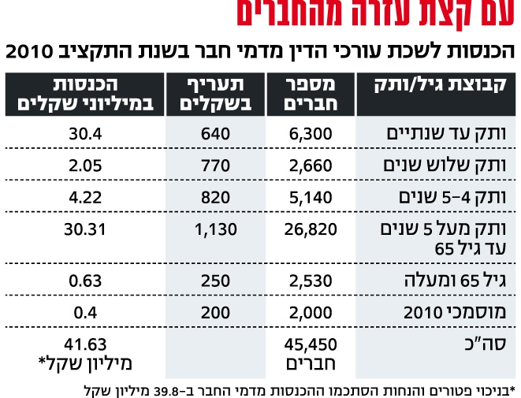

השמה יקרה
הזינוק החד והמהיר במספר עורכי הדין בשנים האחרונות היקשה על עורכי דין חדשים למצוא מקום עבודה. בכל שנה יוצאים לשוק העבודה כ-5,000 פרחי משפטים שרבים מהם נאלצים לתור אחר משרד או חברה שיעסיקו אותם. בלשכת עורכי הדין הבחינו במצוקה, ולשם כך פתחו מרכז השמה מיוחד. אגף ההשמה אולי מספק פרנסה לכמה עובדי הלשכה, אך מידת הצלחתו בהשמת עורכי דין מוטלת בספק יחסית לתקציבו השנתי. עלות מנגנון ההשמה השנתית הסתכמה בכ-565 אלף שקל, סעיף "המשרדיות" עלה 60 אלף שקל ויריד ההשמה שהתקיים בהיכל "נוקיה" עלה 150 אלף שקל. סך הכל העלות התקציבית עומדת על כ-775 אלף שקל. את היריד פקדו, לפי נתוני הלשכה, כ-600 מועמדים, מרביתם מוסמכים צעירים יחסית. הם התמודדו על כ-35 משרות בלבד.
מחברי דו"ח הפעילות של לשכת עורכי הדין מציינים כי "במהלך השנה התקבל דיווח בדבר 193 השמות, הפעילות מצליחה לשמור על מספר ההצלחות הרב שהושג בשנה החולפת, כ-15 השמות בחודש!". קשה להבין כיצד בלשכה מרוצים כל כך כשמבין אלפי עורכי דין צעירים המחפשים עבודה בכל שנה איתר המרכז מקום עבודה רק ל-193 מהם, חלקם במשרות שאינן משפטיות.
בלשכת עורכי הדין עובדים בשכר 70 אנשים. עלות מנגנון ההנהלה והגזברות בלשכה בתל אביב עומד על כ-4.3 מיליון שקל. בנוסף לכך ישנה עלות עובדים נוספת בסך 515 אלף שקל.
שכר מנכ"לית הלשכה, עו"ד לינדה שפיר שעומדת לפרוש, מוצמד לשכר בסיס של נשיא בית משפט מחוזי ועומד על למעלה מ-40 אלף שקל ברוטו בחודש. לכך יש להוסיף עלות רכב מנכ"ל בסך 65 אלף שקל בשנה.
עובדי הלשכה מועסקים על בסיס חוזים אישיים ושכרם נקבע באופן אישי. לפי החוק הלשכה אינה מחויבת לפרסם מידע על שכר עובדיה הבכירים, ואולם בדו"ח שפירסם מבקר המדינה בשנת 1999 הוא קבע כי ראוי שהלשכה תחשוף מיוזמתה את המשכורות והתשלומים המועברים לשדרת העובדים הבכירים. ב-2009 הציעה הלשכה בהודעה ששיגרה למשרד המשפטים לצרף לדו"ח הכספי שלה פירוט מלא של התשלומים ששילמה לחמשת מקבלי השכר הגבוה ביותר, ואולם עד עתה הסוגיה לא נפתרה. לשאלות TheMarker מיהם עשרת שיאני השכר בלשכה, מה תפקידם ומה גובה שכרם נמסר "לא נוכל להעביר את המידע בטרם יאושרו דוחות 2010". בלשכה הוסיפו כי השכר החודשי הממוצע מוערך בכעשרת אלפים שקל.
יו"ר הלשכה הקודם, עו"ד יורי גיא רון, לא קיבל שכר על תפקידו. מאז שנבחר לכהונתו לפני כחמישה חודשים גם יו"ר הלשכה הנוכחי, עו"ד דורון ברזילי, אינו מקבל שכר על תפקידו. מדוברות הלשכה נמסר כי "ההטבות היחידות להן זכאי ראש הלשכה הינן אש"ל בנסיעות לכנסים רשמיים בחו"ל. עד כה ראש הלשכה, עו"ד דורון ברזילי, לא מימש הטבה זו".
הלשכה: "פעילות ענפה לטובת ציבור רחב"
מלשכת עורכי הדין נמסר כי "לשכת עורכי הדין מקיימת פעילות ענפה לטובת ציבור רחב של כמעט 50 אלף עורכי דין ולטובת כלל הציבור. הלשכה מפעילה את מוסד הבוררות, מרכז השמה, מערך מחשוב, מערכת מתמחים, מוסד לבוררות, מערכת אתיקה, מועדון צרכנות, סדנאות, השתלמויות ופעילות תרבות. מלבד הנעשה בתחומים אלו מתקיימת עבודה שוטפת של פורומים מקצועיים הכוללת הכנת ניירות עמדה, חוות דעת משפטיות, ריכוז ועדות וגופים מקצועיים, קיום טקסים וכנסים וכן ניהול מאבקים בכנסת. בנוסף, הלשכה מפעילה תחנות סיוע רבות למעוטי אמצעים במסגרת ‘שכר מצווה', המשרתות כ-12 אלף מעוטי יכולת בשנה. חברי המועצה וועדות הלשכה, כמו גם ראש הלשכה, פועלים בהתנדבות לטובת כלל החברים".
בנוגע להוצאות החניה הסבירו בלשכה כי "הוצאות חניה של כ-4,000 שקל בחודש עבור מאות חברי מועצה וחברי ועדות הפועלים באופן התנדבותי, ומגיעים לישיבות בבית הלשכה במרכז תל אביב - הן סבירות לחלוטין".
בנוגע להוצאות הכיבוד צוין כי "הלשכה קיימה ב-2010 למעלה מ-2,000 ישיבות ועדות וכ-450 אירועי תרבות, השתלמות וטקסים אשר המשתתפים הרבים בהם זכו לכיבוד קל ומצומצם בהיקפו. התקציב בסעיף זה ראוי לשבח".
בנוגע להוצאה על דוברות והסברה נמסר כי "גוף המקיים פעילות ציבורית רחבה הנוגעת במגוון רחב של עיסוקים ומוציא כאחוז אחד מסך כלל ההוצאות על דוברות והסברה הוא גוף חסכוני". בנוגע לכתבי העת מסבירים בלשכה כי "כתבי העת זוכים להצלחה רבה ועניין רב בקרב חברי הלשכה. כתב העת ‘הפרקליט' מאגד מאמרים מקצועיים מובילים ומצוטט באופן תדיר בפסקי דין, נשלח בעותק מופץ רק לחברי לשכה אשר מבקשים לקבלו וכן לספריות ומוסדות משפטיים. כתבי העת ‘עורך הדין' ו'חדשות הלשכה' נשלחים בעטיפה אחת לחברי הלשכה, כאשר החברים שלא מעוניינים לקבלם יכולים לבקש זאת".
בנוגע למערך ההשמה הוסבר כי "הלשכה רואה בשירות ההשמה שירות חשוב עבור ציבור עורכי הדין. נתוני ההשמה של הלשכה טובים מאוד ביחס לחברות השמה פרטיות הפועלות בשוק מצומצם. יצוין כי נתוני ההשמה אינם כוללים את המשרות הרבות המושגות בירידי התעסוקה שהלשכה מקיימת".

